Zouaafkrant oktober 2023

Beste,
Het nieuwe schooljaar is intussen goed gestart. De maand september vloog voorbij! De eerste woordjes werden aangeleerd, de eerste toetsen werden gemaakt, de eerste schooluitstapjes zijn achter de rug, ... Met andere woorden: het ritme zit er terug in!
Het schoolteam was blij om tijdens de infoavonden veel ouders te mogen verwelkomen. We vinden communicatie dan ook heel belangrijk. Ouders zijn altijd welkom op school om samen met ons te zoeken naar “de beste weg”. Indien u met vragen of bemerkingen zit, aarzel dan niet om ons te contacteren.
Met deze nieuwe maandbrief willen we jullie laten meegenieten van wat september bracht en brengen we jullie op de hoogte van onze plannen voor oktober.
Groetjes,
Het Zouaafteam.

Mogen wij jullie vriendelijk vragen om onze infobrochure zeker nog eens goed door te nemen, want goede afspraken, maken goede vrienden, nietwaar? Microsoft Word - infobrochure 2023-2024.docx (kohamme.com)

Graag maken we ook nog een beetje reclame voor onze ouderwerking ‘OC De Babbelaar’. Onze ouderwerking komt ongeveer maandelijks samen en kan gerust nog wat extra helpende handen gebruiken. De volgende vergadering staat gepland op 8 november. Indien u interesse, vragen of opmerkingen hebt, de ouderwerking is te bereiken op het volgende e-mailadres: ocdebabbelaar.dezouaaf@gmail.com.

Voorbije activiteiten
Startweek

De eerste schoolweek is altijd een beetje spannend. Ook dit jaar voelden we kriebeltjes. Maar er waren zoveel leuke activiteiten dat we ons al snel op ons gemak voelden. We leerden elkaar en onze juf beter kennen door een aantal kringgesprekken, we versierden een veer om daar vogelvleugels mee te maken, we kregen een leuk gelukspoppetje, de leerlingen van de lagere school bezochten de tentoonstelling ‘Het kind in de kunst’, we dansten onze themadans, we kregen een geluksboekje of een klasboek en we vierden samen in de kerk. De week werd afgesloten met een receptie, georganiseerd door het oudercomité en we mochten daarbij genieten van een lekker zakje chips...mmmm.

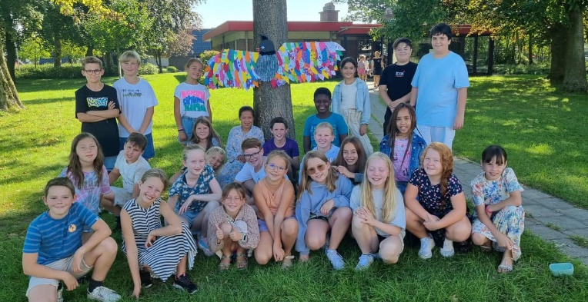
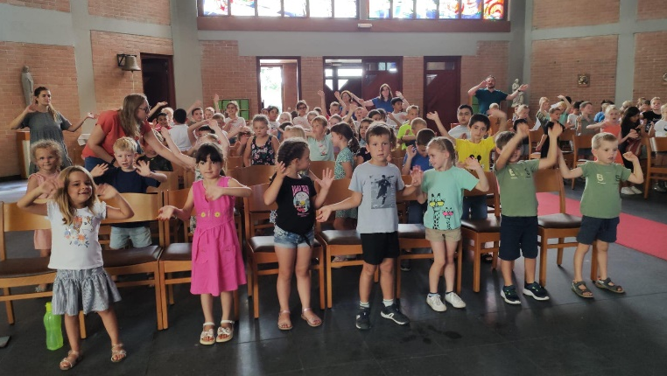

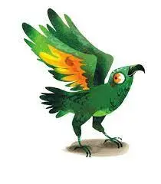 | Hé geluksvogel … vlieg je mee?  We leerden in de eerste week van het schooljaar ons nieuw jaarthema kennen, met als titel ‘Hé geluksvogel … vlieg je mee?’ We gaan de komende schooljaren aan de slag met de geluksvogels uit de boeken ‘Geluk voor kinderen’ van Leo Bormans. We maakten reeds kennis met Kea, een vogel die graag nieuwe dingen uitprobeert. Ook wij gaan de komende weken op zoek naar nieuwe dingen die we willen leren.

Tentoonstelling ‘Het kind in de kunst’

Bekende kunstenaars laten zich dikwijls inspireren door de verbeelding en tekeningen van kinderen. In de Koolputten aan de Mirabrug loopt tot 8 oktober de tentoonstelling ‘Het kind in de kunst’, waar je bekende en minder bekende werken kan gaan bewonderen. De kinderen van de lagere school kregen de kans om in de eerste week van het schooljaar met hun klas een bezoekje te brengen aan deze tentoonstelling. We kregen daardoor zelf een hoop inspiratie om daarna in de klas aan de slag te gaan en een eigen werk te creëren. Sommige van deze werken werden zelfs tentoongesteld tijdens het jubileumfeest ‘20 jaar restauratie van de Mirabrug’.
We leerden dat er in ieder van ons een kunstenaar schuilt!

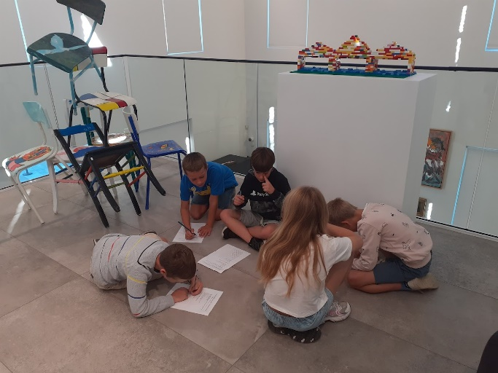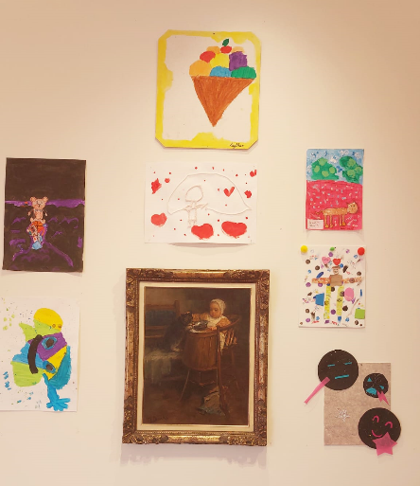

Lessen EHBO  Op dinsdag 04/09 en woensdag 05/09 hebben de leerlingen van het zesde leerjaar een korte maar intense cursus EHBO gekregen.  Ze hebben geleerd hoe ze moeten reageren op verschillende levensbedreigende situaties. Ook reanimatie kwam aan bod.  Een extra woordje van dank voor Birte Bomhals die de lessen kwam geven. | 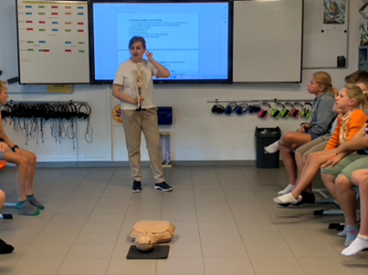  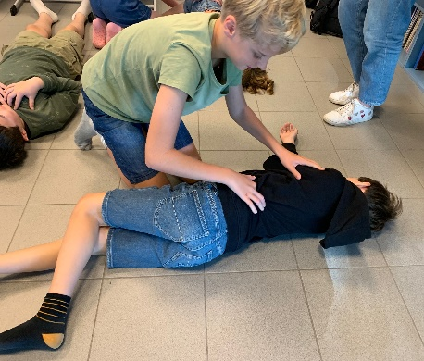

Naar de kermis

Onze kleuters en leerlingen van het eerste leerjaar trokken met z’n allen naar de kermis op 15 september. Wat genoten ze van het ritje op de draaimolen! Zo een pretoogjes! Bedankt aan het OC om deze activiteit te sponsoren!

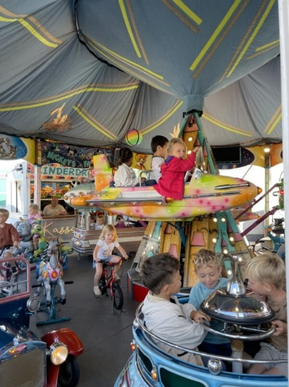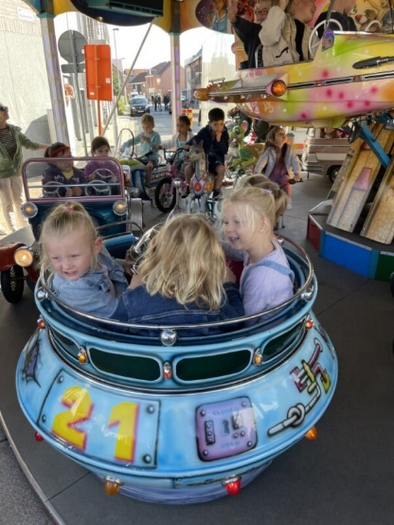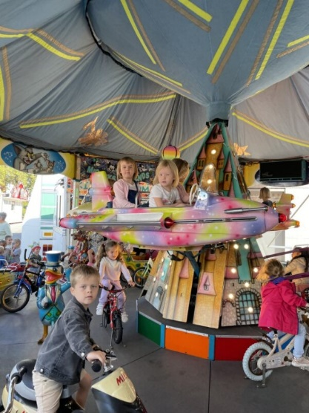

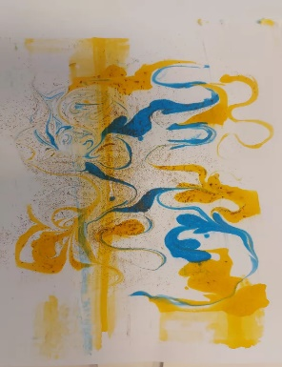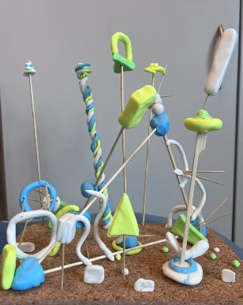 | De juffen en meester op de schoolbanken  Jaja, soms moeten leerkrachten ook zelf les volgen. Op 18 september hadden alle leerlingen een dagje vrijaf en werden de juffen en meester verwacht op school om een hele dag muzisch aan de slag te gaan rond het domein BEELD. Ze kregen veel leuke ideeën om muzisch te werken in de klas!

De Wuitensmarsen  Ook dit jaar namen we met de volledige lagere school deel aan de Wuitensmarsen op vrijdagnamiddag 22 september. We namen deel aan de tocht van 6km. Het weer zat ons gelukkig goed mee. Het zonnetje dat scheen, de leuke babbels onder de baan, de versnaperingen die we kregen en het plezier van in beweging te zijn, zorgden voor een geslaagde namiddag! Een puike prestatie! | 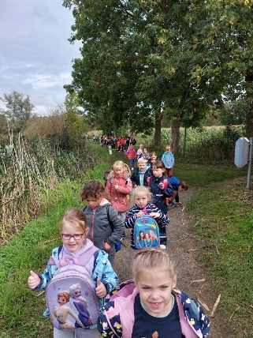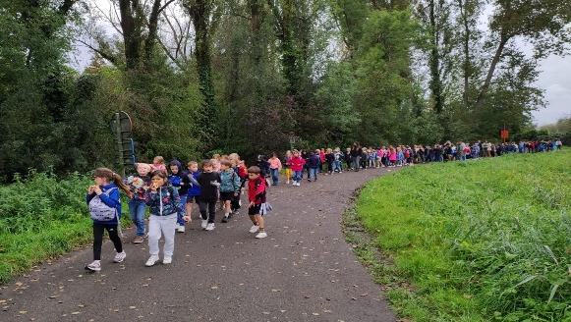

I want to ride my bicycle

De Europese week van de sport (23 --> 30 september), een initiatief van de Europese Commissie heeft als doel om sport en lichaamsbeweging in heel Europa te bevorderen en aan te moedigen. Het ideale moment om de jaarlijkse fietsweek te organiseren, dachten onze leerkrachten bewegingsopvoeding. Er was in die week een overvloed aan fietsen, fietshelmen, fluohesjes, … Maar vooral leerden de leerlingen zoveel fietsvaardigheden aan, die van groot belang zijn om je veilig in het verkeer te kunnen begeven. Ook kwam de politie langs voor een fietsencontrole. Het was fijn om te merken dat heel wat kinderen een dikke duim kregen omdat ze met een veilige fiets rijden.
Wat een goed initiatief!

Dag van de sportclub  27 september was het de ‘Dag van de sportclub’. Sport Vlaanderen en MOEV roepen daarbij alle leerlingen van het basis- en secundair onderwijs op om in de outfit van hun sport(club) naar school te gaan. Ook op de Zouaaf zijn heel veel kinderen aangesloten bij een sportclub en dat was die dag erg goed zichtbaar: dansers, voetballers, judoka, pingpongers, ruiters en nog zoveel anderen kwamen in hun sportuniform naar school. | 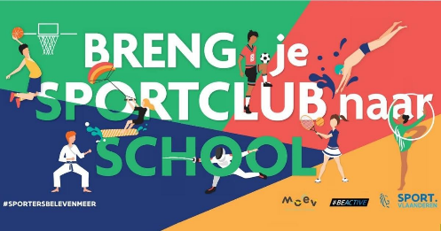

Jarigen van de maand

Elke maand vieren we traditiegetrouw onze jarigen. We verzamelen dan met alle leerlingen op de speelplaats, de feestvarkens mogen een bloemenkrans om en worden afgeroepen en we dansen onze themadans. Deze maand deden we dat op woensdag 27 september.

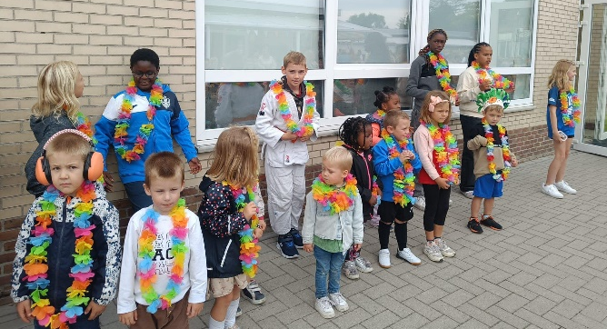
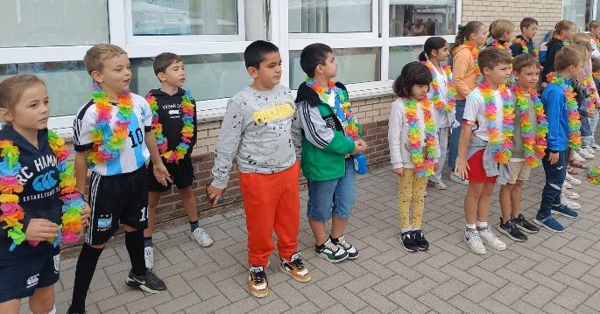

Brand?!

Alle scholen zijn verplicht om brandoefeningen te houden, die je helpen om je voor te bereiden op een echte noodsituatie. Door je correct te gedragen tijdens een brandoefening leer je rustig en veilig te reageren in het onwaarschijnlijke geval van een echte brand. Dit schooljaar deden we al zo’n oefening en we slaagden met glans!

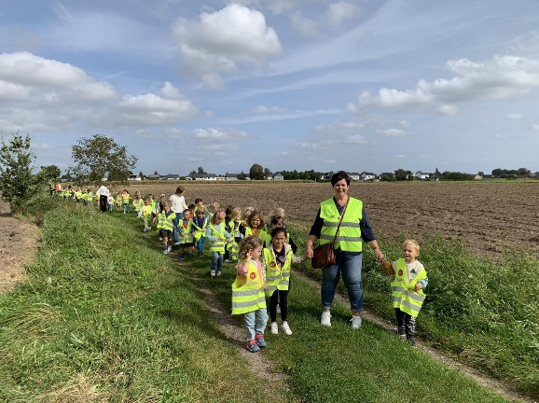  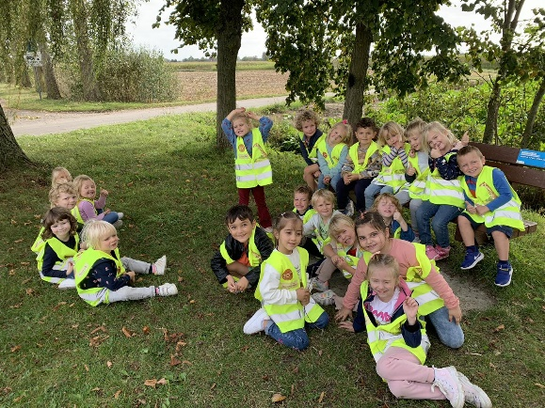  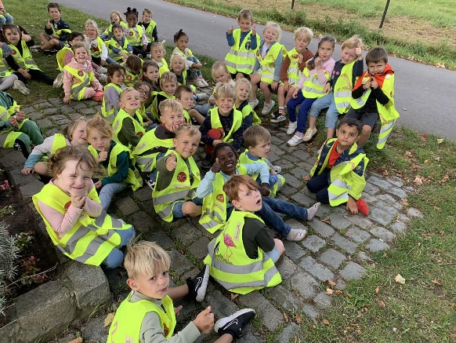 | Mini-Wuitensmarsen  Een beetje later dan de echte Wuitensmarsen, gingen ook de oudste kleuters op wandeling voor hun mini-Wuitensmarsen. Ze stapten 2,5 km. Maar met hun flinke stapbenen (en af en toe een rustpauze) was dat geen enkel probleem! Knap gedaan! Onderweg kregen ze nog een drietal heuse landschildpadden te zien!

Familienieuws
Op 18 september werd juf Kimberly de trotse mama van een zoontje Elis Van Mulders:
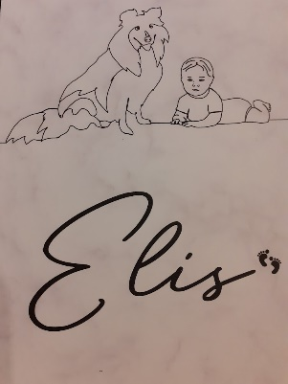
Op 22 september stapte juf Sofie in het huwelijksbootje met Tom:
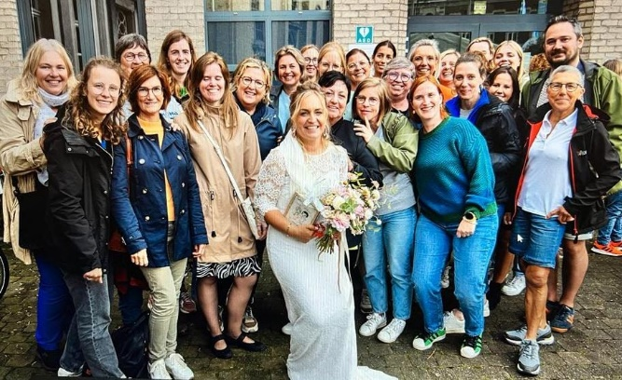

Wij wensen hen een dikke proficiat!

Kalender
2 --> 6 oktober | Ruimteklassen voor onze zesdeklassers
5 oktober | Dag van de leerkracht
6 oktober | Zwemmen 2A/4A/5A
8 oktober | Start ‘Week van het bos’
13 oktober | Zwemmen 2B/4B/4C/5C
15 oktober | Boekenweekend Hamme LiteraTuren.
19 oktober | Derde leerjaar naar de bib  Voorstellingen De Verhalenkat
20 oktober | Dag van de jeugdbeweging  Voorstellingen De Verhalenkat  Zwemmen 2A/4A/5A
27 oktober | RAPPORT 1  Zwemmen 2B/4B/4C/5C  Dansen voor de jarigen van oktober
30 oktober | Start herfstvakantie  (terug school op 6 november)

Wil je ook al belangrijke data weten van verder in het schooljaar? Dan kan je de kalender op onze schoolwebsite raadplegen. "zouaaf.kohamme.be"
Tot snel!
Directeur Sandie en het gehele Zouaafteam.

